**6.3.1 平面向量基本定理**

1. 选择题

1．（2019·全国高一课时练习）下面三种说法，其中正确的是（ ）

①一个平面内只有一对不共线向量可作为表示该平面的基底；

②一个平面内有无数多对不共线向量可作为该平面所有向量的基底；

③零向量不可以作为基底中的向量.

A．①② B．②③ C．①③ D．①②③

【答案】B

【解析】由题意知，说法①中，只要是不共线的一对向量就可以作为该平面的基底，故说法①错；则②③显然正确，故选B.

2．已知向量，且，，，则一定共线的三点是（ ）

A． B． C． D．

【答案】A

【解析】由题意，向量，且，，，

可得，即共线，所以三点共线，

故选A.。

3．（2019·全国高一课时练习）在中，，．若点满足，则（ ）

A． B． C． D．

【答案】A

【解析】figure，故选A．

4．（2019·全国高一课时练习）已知向量不共线，若向量与的方向相反，则等于（ ）

A．1 B．0 C． D．

【答案】C

【解析】∵向量与的方向相反，∴.

由向量共线的性质定理可知，存在一个实数，使得，

即，解得.

当时，向量与是相等向量，其方向相同，不符合题意，故舍去；

∴.

故选C。

5．（多选题）（2019·全国高一课时练习）已知非零向量，满足，给出以下结论，其中正确结论是（ ）

A.若与不共线，与共线，则；

B.若与不共线，与共线，则；

C.存在实数，使得与不共线，与共线；

D.不存在实数，使得与不共线，与共线

【答案】AD

【解析】因为非零向量，满足，

若与不共线，与共线，可得，即，，解得，所以A正确，B错误.

若与共线，可得，可得与共线，所以C错误，D正确.故选*AD*。

6．（多选题）（2019·全国高一课时练习）已知向量是两个非零向量，在下列四个条件中，一定能使共线的是（ ）

A.且；

B.存在相异实数入，使；

C.（其中实数满足）；

D.已知梯形，其中。

【答案】AB

【解析】A由得，所以，故A正确；

B因为存在相异实数入，使；所以，所以，故B正确；

C若，则，但不一定共线，故C错误；

D梯形中，没有说明哪组对边平行，故D错误.

故选AB。

二、填空题

7．（2019·全国高一课时练习）设向量与不共线，若，，，且三点共线，则_______.

【答案】

【解析】

三点共线且向量与不共线 

，解得：

本题正确结果：

8．如图，设O是△ABC内部一点，且＋＝－2，则△AOB与△AOC的面积之比为________．

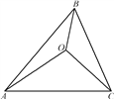

【答案】

【解析】如图，设M是AC的中点，则figure＋figure＝2figure.又figure＋figure＝－2figure，∴figure＝－figure，即O是BM的中点，∴ S△AOB＝S△AOM＝figureS△AOC，即figure＝figure.

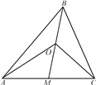

9．如图所示，平面内有三个向量、、，其中与的夹角为120°，与的夹角为30°，且||＝||＝1，||＝2.若＝*λ*＋*μ*(*λ*，*μ*∈R)，则*λ*＋*μ*的值为______．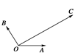

【答案】6

【解析】如图，以OA，OB所在射线为邻边，OC为对角线作平行四边形ODCE，

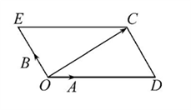

则．

在直角△OCD中，因为，∠COD=30°，∠OCD=90°，

所以，，

故，，

即，

所以.

10．如图所示，，点在由射线、线段及的延长线围成的阴影区域内(不含边界)运动，且，则的取值范围是______；当时，的取值范围是______．

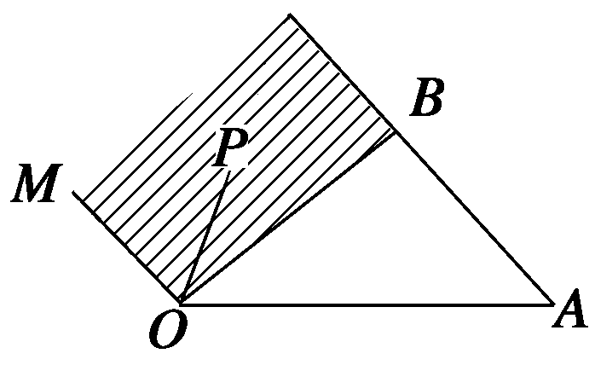

【答案】；

【解析】由题意得：

设

＝.

由得

因为，所以当时，有，

解得

三、解答题

11．（2019·全国高一课时练习）已知为两个不共线的向量，若四边形满足，

（1）将用表示；

（2）证明四边形为梯形.

【答案】（1）（2）详见解析

【解析】（1）



（2）因为，即，

所以与同方向，且的长度为的长度的2倍，

所以在四边形中，，且，

所以四边形是梯形.

12．（2019·全国高一课时练习）在梯形*ABCD*中，，分别是的中点，且.设，选择基底，试写出下列向量在此基底下的分解式:.

【答案】,,

【解析】如图，∵，且，

∴.

又∵，

∴.

∵

∴

.

